苍南县钱库镇温州泰美建设工程有限公司“4·25”一般物体打击事故调查报告
来源：苍南县应急管理局 温州市苍南县·右栏信息列表(事故调查)
原文链接：https://www.cncn.gov.cn/art/2022/12/6/art_1229418482_59046893.html
发布时间：2022-12-06 抓取时间：2026-10-14 正文含图，已嵌入原图

2022年4月25日16时25分许，位于苍南县钱库镇228国道苍南龙港至龙沙段发生一起一般物体打击事故，造成温州泰美建设工程有限公司1名工人死亡，直接经济损失135万元。
为查明事故原因，分清事故责任，根据《中华人民共和国安全生产法》、《生产安全事故报告和调查处理条例》（国务院令第493号）、《浙江省生产安全事故报告和调查处理规定》（浙江省人民政府令第310号）和《温州市人民政府关于进一步明确安全事故调查处理工作有关事项的通知》（温政发〔2013〕68号）相关规定，苍南县应急管理局受苍南县人民政府委托，牵头成立了由苍南县应急管理局、苍南县交通运输局、苍南县公安局、苍南县总工会、苍南县监察委员会、苍南县人民检察院等部门（单位）组成的苍南县钱库镇温州泰美建设工程有限公司“4·25”一般物体打击事故调查组（以下简称事故调查组）。
事故调查组坚持“四不放过”和“科学严谨、依法依规、实事求是、注重实效”的原则，通过现场勘查、调查取证、调阅资料、人员问询和分析论证，查明了事故发生的经过、原因、人员伤亡情况及直接经济损失，认定了事故的性质以及事故相关单位和人员的责任，提出了对事故责任者的处理建议。同时，针对本次事故暴露出的问题，总结分析了事故主要教训，提出了防范整改的措施建议。
事故调查组认定，苍南县钱库镇温州泰美建设工程有限公司“4·25”一般物体打击事故是一起因作业人员安全生产意识淡薄，未根据施工现场气候的变化采取相应的安全施工措施，未对拆卸后的圆盘锯锯片进行固定，导致圆盘锯锯片被大风吹倒，进而引发的一般生产安全责任事故。
一、基本情况
（一）事故相关单位概况
温州泰美建设工程有限公司，统一社会信用代码： 91330327MA********，类型：有限责任公司（自然人投资或控股），法定代表人：谢作吕，注册资本：伍仟万元整，成立日期： 2020年6月15日，营业期限：2020年6月15日至长期，住所：
浙江省温州市苍南县灵溪镇坝头小区5-3幢103室，登记机关： 苍南县市场监督管理局，经营范围：许可项目：房屋建筑和市政基础设施项目工程总承包；建设工程设计；建设工程监理；各类工程建设活动；公路工程监理；电力设施承装、承修、承试；建设工程勘察；地质灾害治理工程监理；单建式人防工程监理；住宅室内装饰装修；建筑物拆除作业（爆破作业除外）（依法须经批准的项目，经相关部门批准后方可开展经营活动，具体经营项目以审批结果为准）。一般项目：工程管理服务；园林绿化工程施工（除依法须经批准的项目外，凭营业执照依法自主开展经营活动）。
建筑业企业资质证书编号：D333******，资质类别及等级： 建筑工程施工总承包叁级；市政公用工程施工总承包叁级；地基基础工程专业承包叁级；钢结构工程专业承包叁级，经济性质：有限责任公司（非自然人投资或控股的法人独资），有效期：至2025年05月22日，发证机关：温州市住房和城乡建设局。
安全生产许可证编号：（浙）JZ 安许证字[2020]039419，经济类型：有限责任公司（非自然人投资或控股的法人独资），许可范围：建筑施工，发证时间：2020年09月15日，有效期至：2020-09-15至2023-09-14，发证机关：浙江省住房和城乡建设厅。
（二）工程概况
高边坡土石方开挖工程：228国道苍南龙港至龙沙段K17+425-K17+540路基高边坡土石方开挖工程；全长115m，挖方最大高度41.0m，左侧边坡分四级开挖，坡率自下而上分别为1：1、1：1.25、1：1.5、1：1.75，每期间设置2m宽碎落台，边坡全部采用厚层基材防护；设计土方7596m³、石方 80736m³、坡面防护厚层基材4607m²。
工作内容：上述设计施工范围内的施工准备、开挖工作面，
挖掘机就位、开辟工作面，圆盘锯组装就位、铺设轨道、竖向切 割，绳锯安装、底部横向切割，镐头安装、挖机破碎锤破除，石方家小，挖掘机就位、挖土、装车，修整边坡、移动位置、推土机清理余土，清理工作面、便道修整等主要工作内容。
（三）事故死者基本情况
孙允新，男，55 岁，汉族，身份证号码：3326231967********， 身份证住址：浙江省温岭市新河镇新堂村大道地41号，温州泰美建设工程有限公司矿山采石机操作工。
二、事故发生经过和应急救援情况
（一）事故发生经过
2022年4月25日12时许，孙允新与李金富、罗于平三人同班组操作矿山采石机进行石方切割作业（图一），作业至16
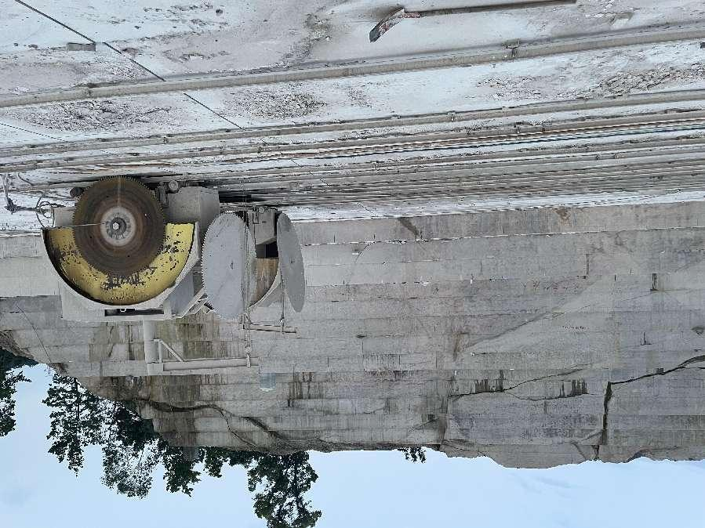

图一 施工作业现场
时15分许，需要对圆盘锯锯片（图二）进行更换以后再下班休息。在停止切割作业，对矿山采石机其中一侧的锯片拆卸后，三人未采取任何安全、固定措施将锯片斜靠在矿山采石机上。
16 时 25 分许，罗于平在机器前方拆卸吊装着的磨损锯片（图三），李金富在未拆卸的锯片一侧准备吊装锯片时，在已拆卸完的锯片一侧突然发出一声轰响，李金富与罗于平在听到声响后 立即到另一侧查看，发现孙允新被锯片压倒在轨道上（图四），
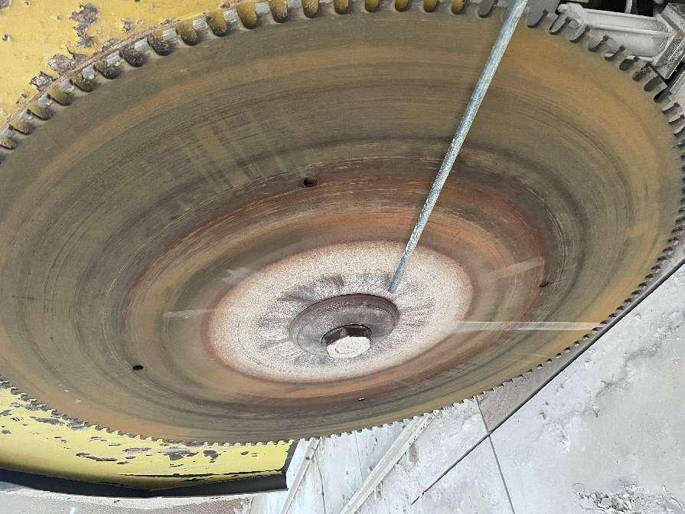

图二 未更换的圆盘锯锯片
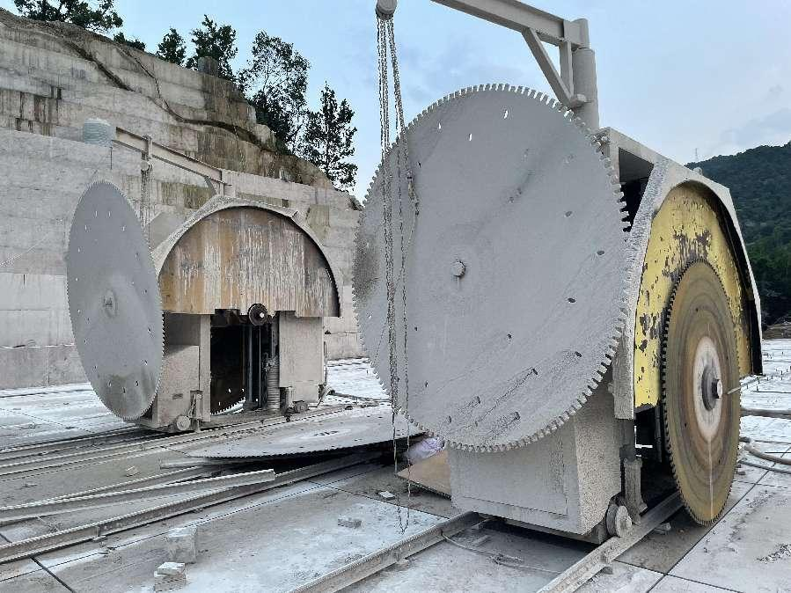

图三 机器前方吊装着的磨损锯片
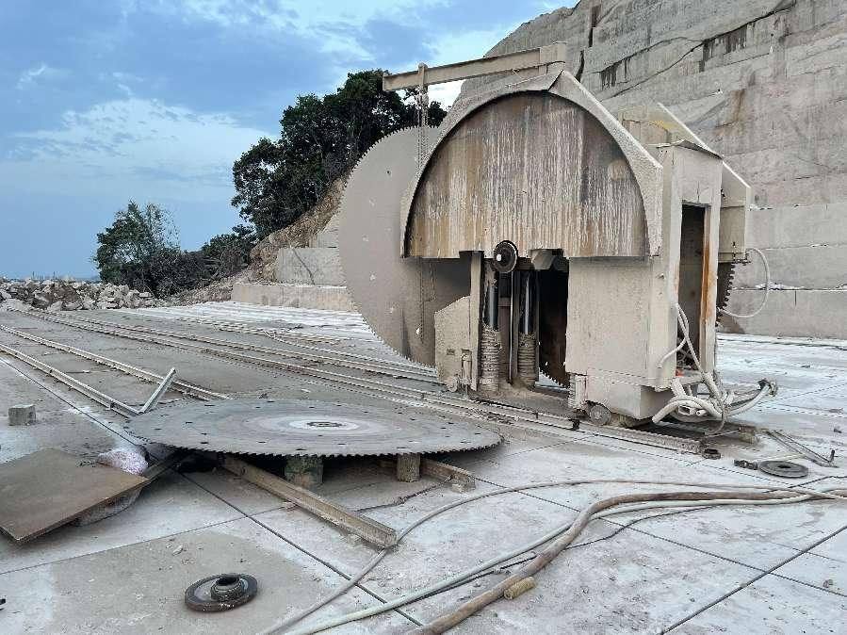

图四 被风吹倒的未采取固定措施的锯片
由于圆盘锯锯片重达八百多公斤，二人立即呼喊了七八名工友一同将锯片抬起，把孙允新从锯片下抬出，孙允新的头部及腹部有撞击和割裂伤，人已失去意识。
（二）事故应急处置情况
16时30分许，现场工人联系了班组长张祖用汇报了情况，
张祖用让现场工人拨打了120急救电话及110报警电话。16 时 45分许，张祖用到达现场，在等待120过程中让现场工人找了一床被子给孙允新盖上保暖。17时30分许，120到达现场对孙允新进行抢救，经现场抢救无效死亡。苍南县公安局钱库派出所民警到达事故现场后，对事故现场进行了勘验，并对相关人员进行了调查询问。
接到事故报警后，苍南县应急管理局和钱库镇人民政府负责同志立即赶赴事故现场，对事故现场进行拍照取证，要求并指导温州泰美建设工程有限公司妥善处理事故善后工作。截至目前，事故善后工作已处理完毕，无不稳定因素。
三、事故直接原因
孙允新安全生产意识淡薄，未按照规定正确佩戴、使用安全帽等劳动防护用品，未根据现场天气情况采取相应的安全施工措施，未将拆卸后的圆盘锯锯片进行安全固定，致使圆盘锯锯片被大风吹倒压在孙允新身上，孙允新头部、腹部等多处部位被锯片压迫、划伤失去意识，医护人员到达后经现场抢救无效死亡。
四、有关责任单位和人员存在的主要问题
（一）温州泰美建设工程有限公司未落实安全生产主体责任，对从业人员安全生产教育和培训不到位，未保证从业人员具备必要的安全生产知识，未监督、教育从业人员按照规定佩戴、使用劳动防护用品，未根据施工现场气候的变化采取相应的安全施工措施，未按照安全风险分级采取相应的管控措施，未落实生产安全事故隐患排查治理制度，未采取有效的技术、管理措施及时发现并消除事故隐患，未组织实施生产安全事故应急救援演练。
（二）温州泰美建设工程有限公司法定代表人谢作吕未落实安全生产主体责任，未组织实施本单位安全生产规章制度和操作规程，未组织实施本单位安全生产教育和培训计划，未落实安全风险分级管控和隐患排查治理双重预防工作机制，未督促、检查本单位的安全生产工作，未及时消除生产安全事故隐患，未组织实施本单位的生产安全事故应急救援预案及应急救援演练。
五、对行业主管部门的调查建议
建议苍南县纪委、监委按照安全生产“三管三必须”的原则对县交通领域行业主管部门相关职能科室及人员的履职情况予以调查。
六、对事故责任者的处理建议
（一）依据《中华人民共和国安全生产法》和《生产安全事故报告和调查处理条例》等有关法律法规的规定，温州泰美建设工程有限公司对本次事故负有责任，建议苍南县应急管理局对温州泰美建设工程有限公司依法予以行政处罚。
（二）依据《中华人民共和国安全生产法》和《生产安全事故报告和调查处理条例》等有关法律法规的规定，温州泰美建设工程有限公司法定代表人谢作吕对本次事故负有责任，建议苍南县应急管理局对温州泰美建设工程有限公司法定代表人谢作吕依法予以行政处罚。
（三）孙允新安全生产意识淡薄，自我防护意识缺失，未按照规定佩戴、使用安全帽等劳动防护用品，未根据现场天气变化采取相应的安全施工措施，未对拆卸后的圆盘锯锯片进行固定，在未固定的锯片附近进行作业时被大风吹倒的圆盘锯锯片压倒在地，对本次事故负有责任，鉴于其本人已在事故中死亡，不再追究其相关责任。
七、事故防范整改措施建议
为进一步落实企业安全生产主体责任，认真汲取事故教训，有效防范同类事故再次发生，提出以下防范措施及建议：
(一)温州泰美建设工程有限公司
一是要深刻汲取本次事故的教训，认真剖析事故原因，特别是事故中所暴露出的问题，牢固树立安全生产、安全发展理念，认真履行《中华人民共和国安全生产法》和《建设工程安全生产管理条例》等法律法规规定的职责。二是要落实企业安全生产主体责任，切实履行安全生产管理职责，加强对从业人员安全生产教育培训和安全技术交底，增强从业人员的安全生产意识。三是要加强安全风险辨识，认真开展隐患排查治理工作，及时发现并纠正从业人员的违章违规行为，及时消除施工现场的事故隐患。
（二）苍南县交通运输局
要深刻汲取事故教训，按照安全生产“三管三必须”的原则，条块结合，强化自身主管领域的安全监管，加大检查和抽查力度，提高风险辨识和隐患排查能力；督促责任主体切实履行安全生产主体责任，认真开展自查自纠，采取有力措施整改隐患和堵塞漏洞，杜绝类似事故的再次发生。

苍南县钱库镇
温州泰美建设工程有限公司
“4·25”一般物体打击事故调查组
2022年7月7日

